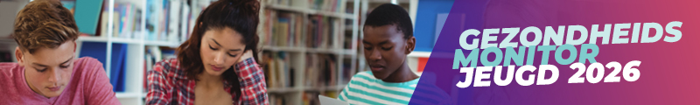

Beste docenten/mentoren,

Hierbij informeren wij jullie over de afname van de Gezondheidsmonitor Jeugd 2026 voor vso en pro. Dit onderzoek vindt plaats tussen half september en eind november in alle klassen van het vso en pro. Onze school heeft ingestemd met deelname aan dit onderzoek.

In deze mail lees je meer over wat de meerwaarde is van het onderzoek en wat deelname inhoudt voor onze school.

Wat levert het onderzoek op?
De Gezondheidsmonitor Jeugd 2026 geeft inzicht in de gezondheid, het welzijn en de leefstijl van onze jongeren. Denk hierbij aan onderwerpen als gezondheid, geluk, voeding, bewegen en middelengebruik. Dit gebeurt op de volgende niveaus:
- Op schoolniveau: uw school ontvangt een schoolrapportage over de gezondheid, het welzijn en de leefstijl van de leerlingen op uw school. Daarmee kan uw school het schoolgezondheidsbeleid versterken. De GGD kan hierover advies geven.
- Op regionaal niveau: gemeenten ontvangen een regiorapport over de gezondheid, het welzijn en de leefstijl van vso en pro leerlingen in de regio Zuidoost-Brabant. Dit rapport wordt gebruikt voor advisering aan gemeenten over regionaal en gemeentelijk gezondheidsbeleid, specifiek voor de doelgroepen vso en pro.
- Op het niveau van samenwerkende GGD’en: gezien het lage aantal vso en pro leerlingen per gemeente en per regio, werken wij samen met andere GGD’en om te komen tot een gezamenlijke basisvragenlijst. Hierdoor zijn we in staat regiocijfers met elkaar te vergelijken en op landelijk niveau aandacht te vragen voor de specifieke gezondheidsbehoeften en daaraan gerelateerde gezondheidsinterventies voor deze doelgroepen. De GGD Brabant-Zuidoost werkt hierin samen met de GGD West-Brabant, GGD Noord- en Oost Gelderland, Veiligheids- en Gezondheidsregio Gelderland-Midden, GGD Gelderland-Zuid en GGD Twente.

Wat betekent deelname voor onze school?
- Tussen half september en eind november 2026 wordt de afname van de digitale vragenlijst ingepland voor alle klassen van het vso en pro (één lesuur per klas, onder begeleiding van een docent/mentor).
- Voorafgaand aan de afname worden ouders en leerlingen geïnformeerd over het onderzoek.
- Docenten/mentoren ontvangen vooraf een schriftelijke instructie voor de begeleiding van de afname van de vragenlijst.
- Docenten/mentoren introduceren bij de afname kort de vragenlijst aan leerlingen, leggen de regels uit en houden orde tijdens de afname van de vragenlijst.

Behoefte aan meer informatie?
Onder onderstaande links vind je alle benodigde informatie:
- Informatie over het onderzoek
- De vragenlijst voor vso en pro

Kun je het antwoord op jouw vraag niet terugvinden in deze documenten, dan kun je jouw vraag mailen naar gmjeugd@ggdbzo.nl.

